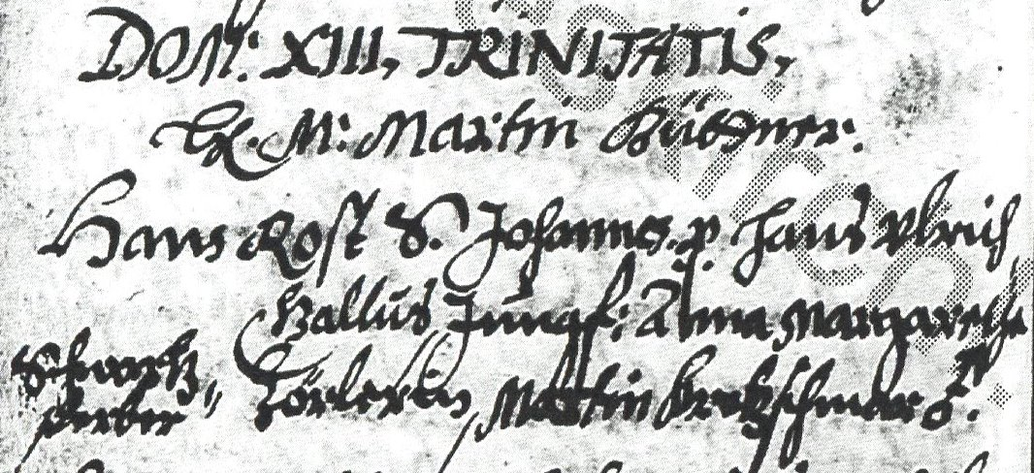

Kirchenbuch Großenhain 011, S. 47; Landeskirchliches Archiv Dresden (LAD); mitgeteilt von Wolfgang Schumann, Dresden

Abschrift:
„DOM:(inica, Sonntag, KJK) XIII. (..post.., KJK) Trinitatis
(= 30.08.1643, „n.Stils“, KJK)
H(err) M(agister, KJK) Martin Büttner (amtierender Pfarrer, KJK), Hans Rost (am Rande ergänzt: Schwartzferber) S(ohn, KJK) Johannes. P(aten, KJK) Hans Ulrich Gallus, Jungf. Anna Margaretha Zörler(in), Martin Kretzschmar, (Dienstag, der Tauftag, KJK). Doppeltaufe, weiterer Täufling George Schlegel, beyde (Täuflinge, KJK) den 29 Augusti (1643); KJK)“

